重庆市水利局
关于渝津自来水有限责任公司取水口水域应急清淤作业特定活动准予
行政许可的决定

重庆市江津区渝津自来水有限责任公司：
你单位报送的渝津自来水有限责任公司取水口水域应急清淤作业特定活动审批申请表及相关资料收悉。依据《中华人民共和国河道管理条例》（国务院令第3号）第二十五条、《水行政许可实施办法》（水利部令第23号）、《重庆市河道管理条例》第三十一条规定，我局组织专家对《渝津自来水有限责任公司取水口水域应急清淤作业特定活动方案报告》进行了审查，现就该项目河道管理范围内特定活动作出准予行政许可决定。
一、同意你单位在位于长江上游白沙水道右岸，白沙镇长江上游航道里程约772.8km至773.4km实施应急清淤特定活动。主要对上游沉砂区长180m、宽200m、河床186.4m高程（黄海高程）以上的浅区，下游输砂区长180m、宽120m、河床185.8m过渡至184.0m高程以上的浅区，中间取水区长250m、宽度由200m过渡至120m、河床186.4m高程以上的浅区等三段进行应急清淤活动，疏浚面积约97600m²。
二、活动开始前，你单位应建立完成可查询、可溯源、可调控的信息化监管系统，并将施工安排计划告知江津区水行政主管部门，疏浚特定活动实施过程应当接受江津区水行政主管部门的监督管理。本次应急清淤作业特定活动施工时限60天，自开工之日起算。
三、本次应急清淤作业特定活动应当在取得珍稀鱼类保护区主管部门同意后方可开工。
四、你单位要重视河道水域岸线保护，疏浚特定活动产生的可利用砂石，应交付政府授权的平台公司统一处置。施工期间应当在施工区域或施工设备上悬挂公示牌，活动完毕后应及时清退相关设施设备，平整河床、修复保护岸线，确保河势稳定和行洪安全。
五、本行政许可有效期为一年，自签发之日起计算，期满后，若该特定活动未实施，本行政许可自动失效。

附件：《渝津自来水有限责任公司取水口水域应急清淤
作业特定活动方案报告》专家评审意见

重庆市水利局
2024年2月6日
（此件主动公开发布）
（联系人：洪波；联系电话：89079152）
抄送：江津区水利局，市河道事务中心。

附件
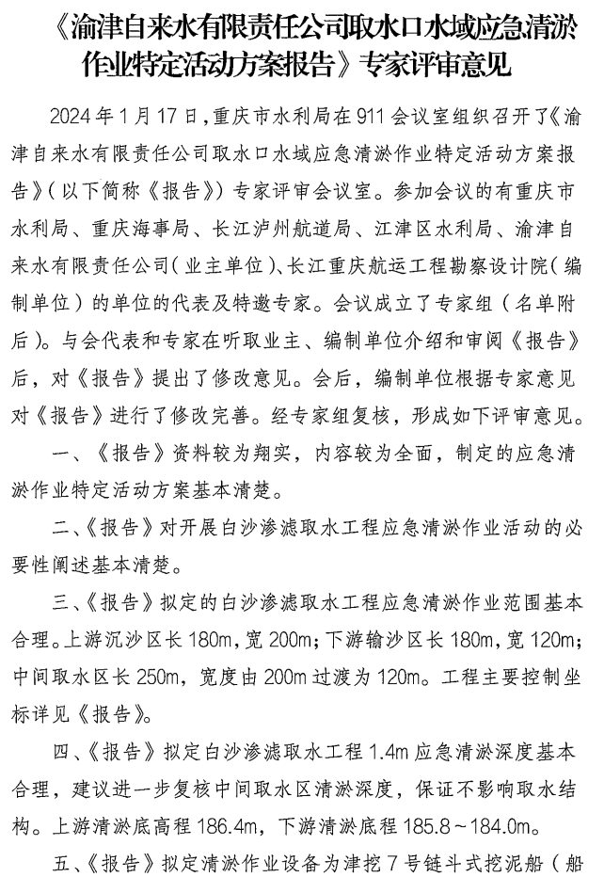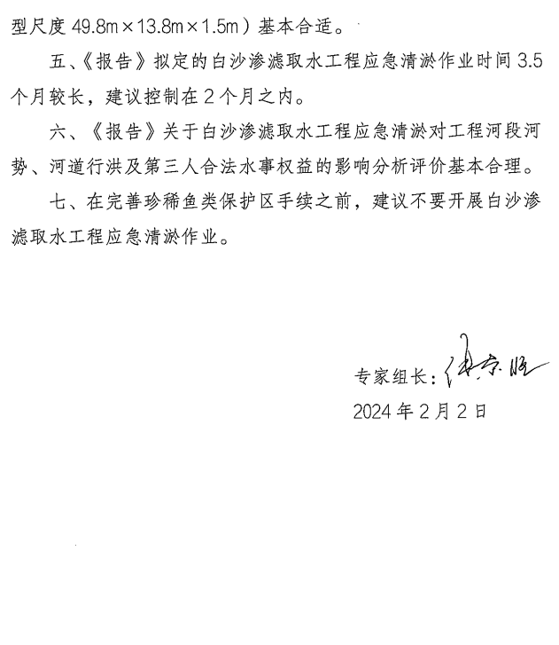

抄送：江津区水利局，市河道事务中心。
重庆市水利局办公室 2024年2月7日印发

